Отчет о проведенных мероприятиях
в рамках Недели безопасности
в МКДОУ«Д/с «Зернышко» а.Эркен-Юрт с 28.01.2019 по 01.02.2019года.
В соответствии с письмом Управления труда и социальной защиты населения Ногайского муниципального района от 21.01.2019 года №35 , в МКДОУ «Д/с «Зернышко» с 28.01.2019 по 01.02.2019 года проведён комплекс профилактических мероприятий по безопасности детей.
Мероприятия были составлены с учетом интеграции всех образовательных областей. Все проведенные мероприятия нацелены на:
- расширение знаний детей и умение применять полученные знания в играх, инсценировках, повседневной жизни;
- объединение усилий педагогов и родителей в вопросе ознакомление детей с правилами личной безопасности и безопасности окружающих, их соблюдение в жизни; планомерное и активное распространение знаний среди родителей.
В каждой группе воспитатели читали детям художественную литературу согласно теме дня, учили детей быть осторожными, избегать общения с чужими людьми, не открывать дверь при любых обстоятельствах, если ребенок дома один. Развивали в детях сочувствие товарищу, попавшему в беду, переживать за него, оказывать помощь.
В процессе образовательной деятельности, а так же в совместной деятельности педагога с детьми проводились сюжетно-ролевые игры-беседы, викторины, решение проблемных ситуаций, просмотр мультфильмов, направленные на получения детьми новых знаний и закреплению ранее полученных, актуализации собственного жизненного опыта.
Анализируя работу по проведению недели безопасности, можно сделать вывод, что благодаря систематизации мероприятий у сотрудников ДОУ повысился уровень педагогической компетентности по формированию основ безопасности у детей, а у детей сформировался фундамент знаний правил безопасности и умение регулировать своё поведение в соответствии с различными чрезвычайными ситуациями.
Краткий фотоотчет

Сюжетно-ролевая игра «Я – пешеход».

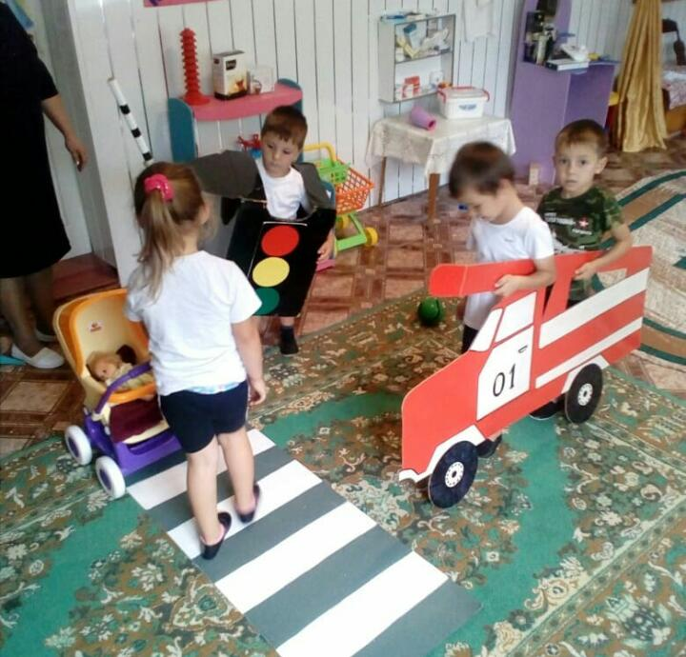

Настольная игра «Красный, желтый, зеленый!»

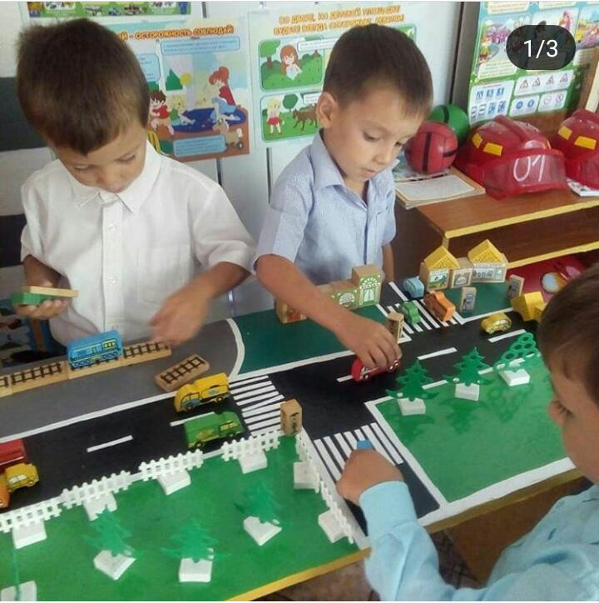
Конкурс рисунков «Ребенок в большом городе».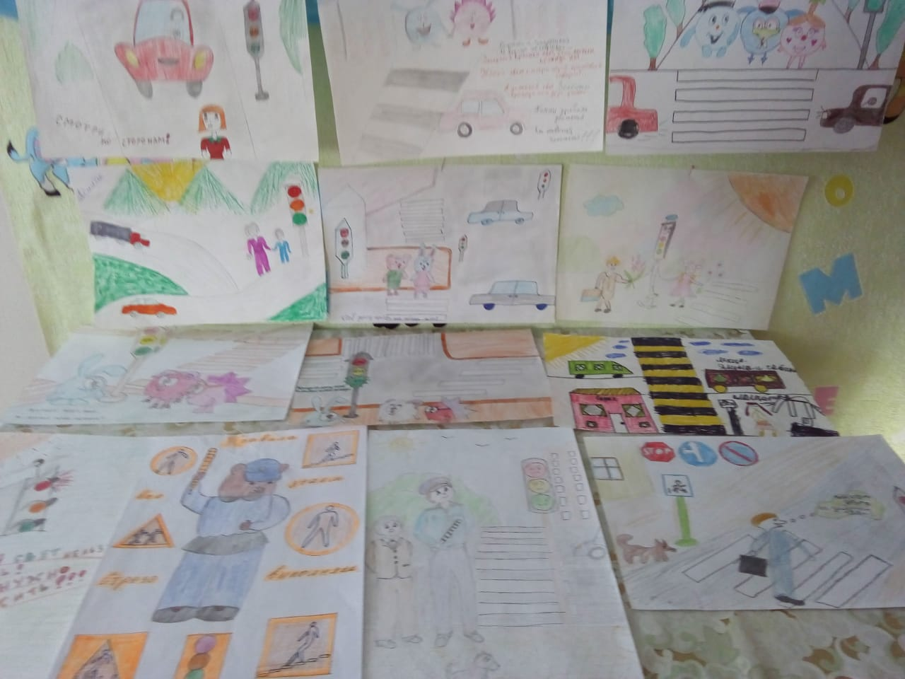

Сюжетно-ролевая игра «Пожарные»